Příloha B – Čestné prohlášení

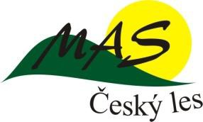
Místní akční skupina Český les, z. s., 348 01 Staré Sedliště 359
Kontaktní adresa: Hradská 52, Domažlice, 344 01
Tel. 602 168 171, 602 625 695

e-mail: info@masceskyles.cz

www. masceskyles.cz

Přihláška k certifikaci

Přihlašuji výrobek/produkt/službu …………………………………………………………….

…………………………...……………………………...............................................................

…………………………………………………………… k certifikaci Regionální značkou.

Čestné prohlášení

Prohlašuji, že předložený výrobek/produkt je vyráběn v souladu s legislativou České republiky a s příslušnými oborovými normami.

Prohlašuji, že v souvislosti s výrobou tohoto produktu/provozováním služby proti mně není vedeno správní řízení ze strany České inspekce životního prostředí, veterinární správy, hygienické služby a dalších orgánů v oblasti ochrany přírody a krajiny a ochrany zdraví. Nejsem v likvidaci a není vůči mně vedeno řízení podle zákona č. 182/ 2006 Sb., o úpadku a způsobech jeho řešení (insolvenční zákon), ve znění pozdějších předpisů.

Jméno a příjmení…………………………………

Firma ………………………………………………

V………………………… dne ………………

Podpis……………………………………

